Procedimento de Instalação

1 – Instalando

Logar-se como root e criar um usuario com permissões de root.
Para isso copiar a linha do root duas vezes no /etc/passwd

Exemplo :

root:x:0:0:Super-User:/:/sbin/sh

Após fazer uma copia da linha faça a seguinte alteração :

root:x:0:0:Super-User:/:/sbin/sh
operacao:x:0:0:Usuario da operacao:/home/operacao:/usr/bin/ksh
|
+--> Este diretório deve ser criado

Logo após crie uma senha para o usuario :

# passwd operação

Observações : Para sistemas onde há problemas em adicionar diretamente um usuário no /etc/passwd, recomenda-se utilizar o comando : “useradd” e logo após efetuar as alterações.

Após copie o arquivo MENU_Vx_Rx_ddmmyyyy.tar.gz e install_menu.sh para o diretório /tmp e execute a seguinte linha de comando :

# ./install_menu.sh

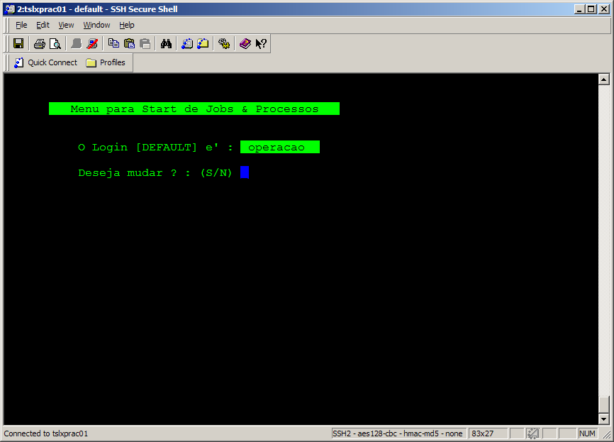

O Usuário padrão do Menu é : operação

Caso queira mudar digite : S

Observações : No diretório HOME do usuário em questão serão instalados os scripts do Menu.
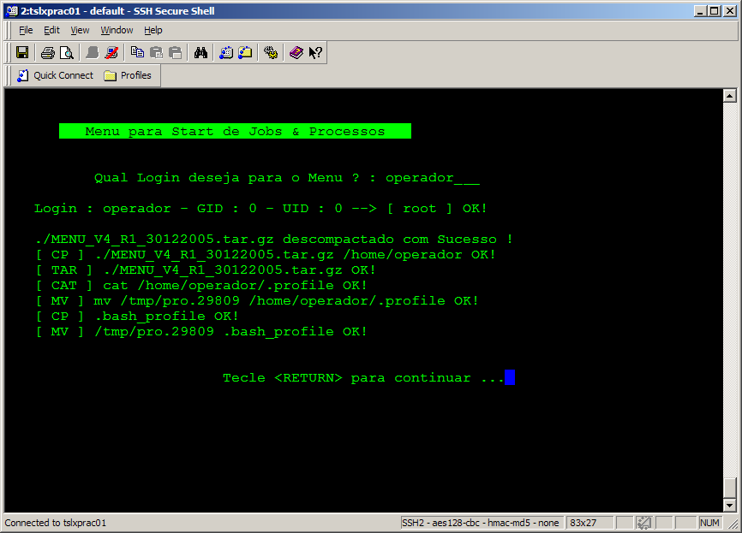

Acima foi escolhido como exemplo o Login : operador

Observações : Anteriormente foi criado este usuário no /etc/passwd com as permissões de root

Logo após tecle <RETURN> para prosseguir.
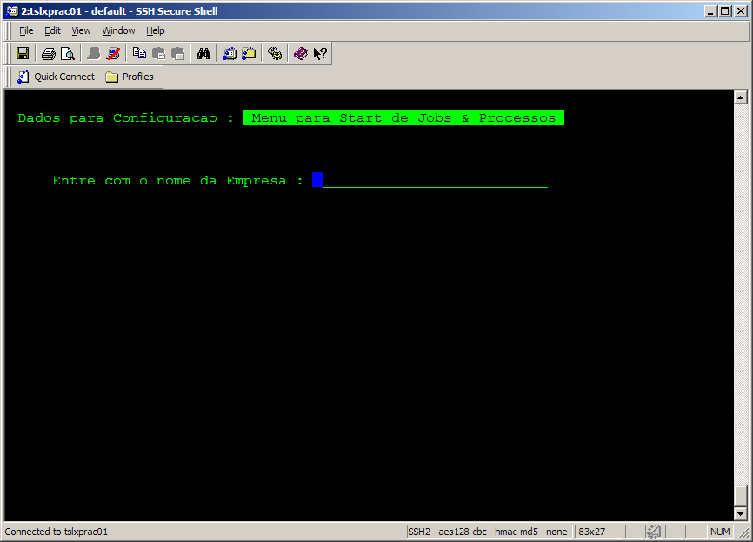

Logo após digite o Nome da Empresa

Observações : Este campo permite apenas 27 caracteres
O Nome da Empresa com 27 caracteres será apresentado logo após passar pelo
processo de login.
Pede-se para que não se coloque caracteres especiais como :
* ? & % \ / ‘ “ ¨ ` !
Caso necessite, coloque o nome da empresa e no lugar do caracter desejado insira X , após a instalação do Menu edite o arquivo : $HOME/shell/.default_menu.inc.
Edite as variáveis : LOGO e LOGO_2
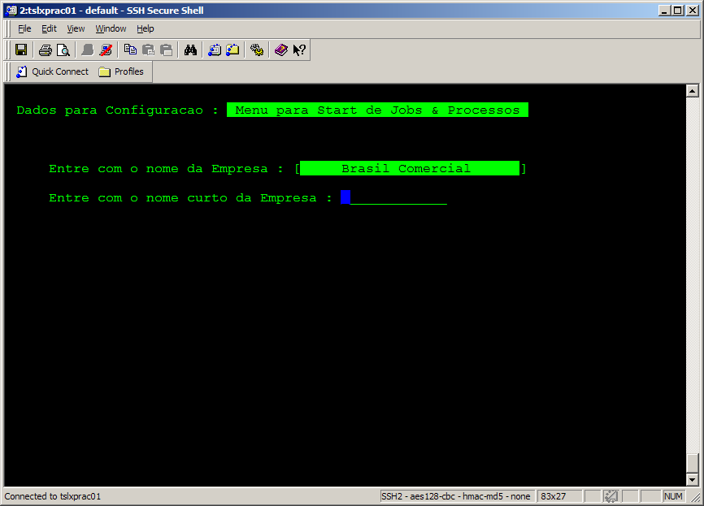

Logo após digite o Nome Curto da Empresa

Observações : Este campo permite apenas 13 caracteres
O Nome Curto da Empresa com 27 caracteres será apresentado logo após passar pelo
processo de login do Menu
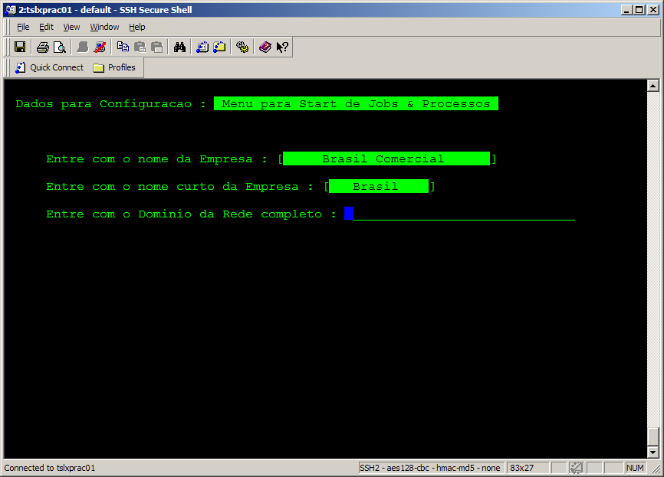

Logo após entre com o domínio da empresa.
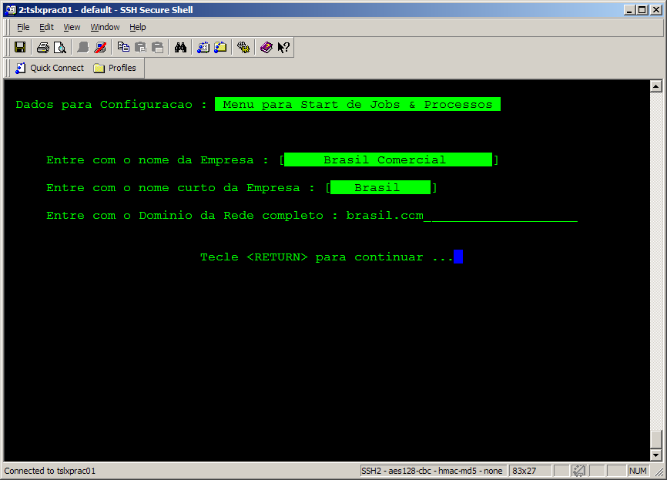

Logo após tecle <RETURN> para prosseguir.
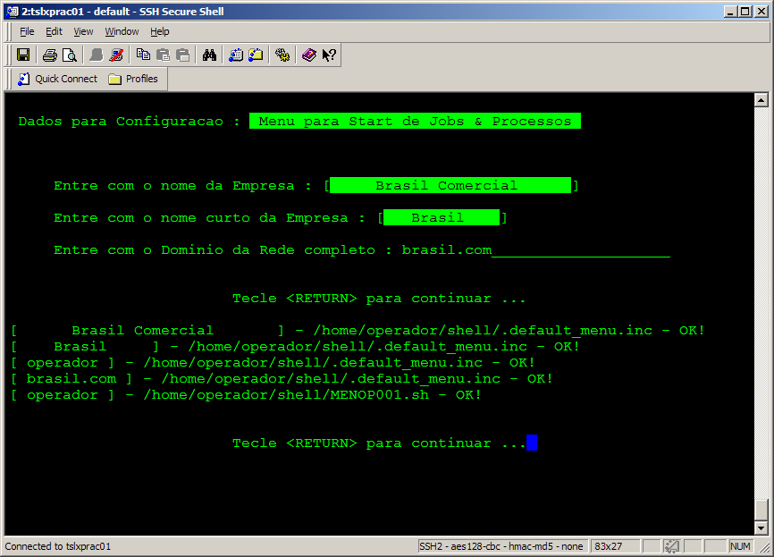

Logo após tecle <RETURN> para prosseguir.
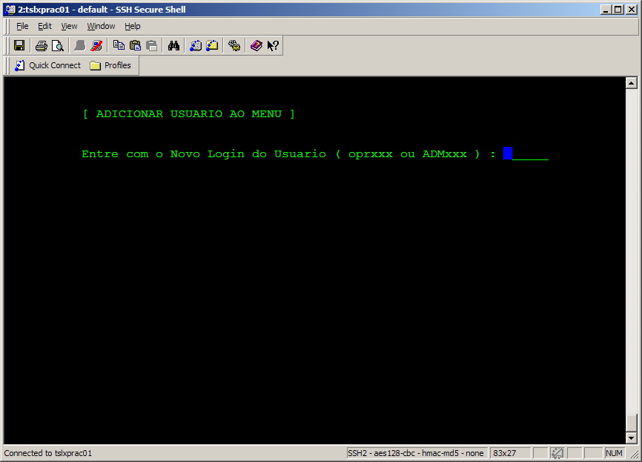

Logo após iremos criar uma nova conta para logar-se no menu.

Digite : ADM + 3 dígitos de sua preferência : Exemplo : ADM001

Observações : As contas do menu tem o seguinte Lay-Out :

opr999 → Operadores
ADM999 → Administrador do Menu

Caso seja digitada qualquer coisa diferente deste padrão, será alertado.
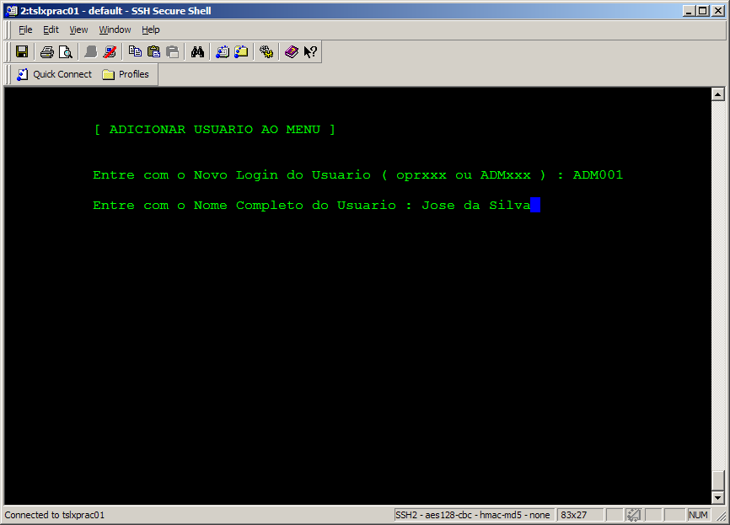

Logo após digite o nome completo do Usuário do Menu
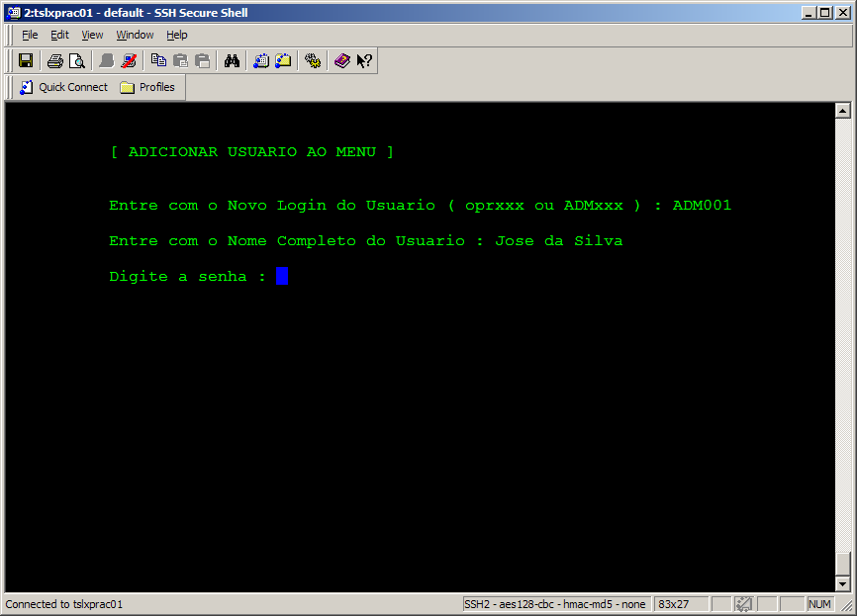

Logo após digite a senha deste usuário para entrar no Menu

Observações : Esta senha é criptografada e esta cadastrada no diretório :
$HOME/shell/operadores.inf
O método de criptografia é baseado conforme o ambiente, caso esteja instalado
OPENSSL, a senha é criptografada com este método, e caso não esteja instalado
a senha é criptografada com CKSUM, e caso este não esteja instalado a
instalação do MENU é abortada.
Esta senha deve ter no mínimo 6 caracteres.
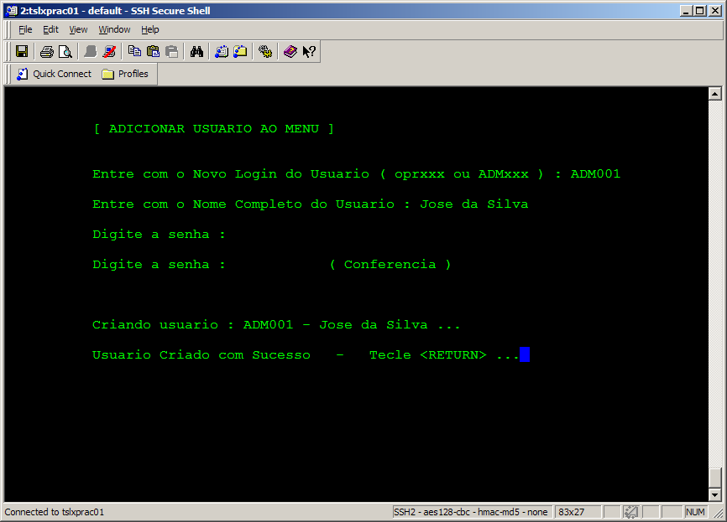

Digite a senha pela segunda vez para conferencia e tecle <RETURN> para prosseguir.

Será emitida mensagem de que foi criado o usuário com sucesso.

Logo após tecle <RETURN> para prosseguir.
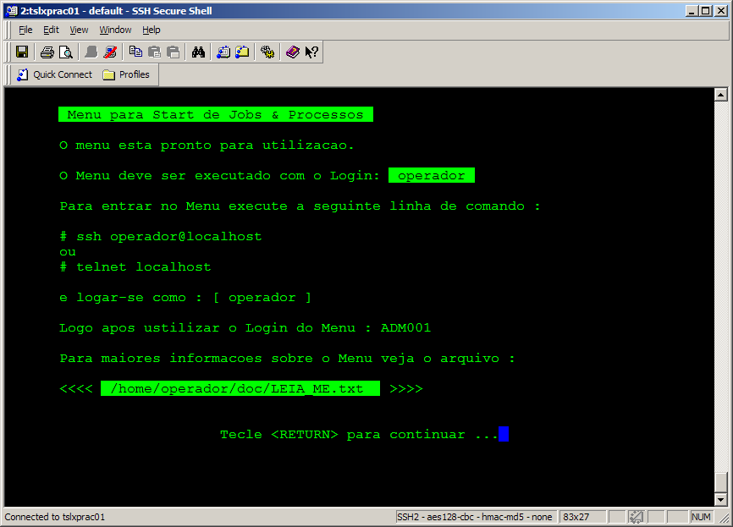

Logo após emite a mensagem acima.

Pede-se para logar com o Login criado no UNIX e logo após com a nova conta criada no MENU.

Caso o nome da empresa necessite alteração edite o arquivo : $HOME/shell/.default_menu.inc.
Edite as variáveis : LOGO e LOGO_2
2 – Modificando o Nome da Empresa

Após isto edite o arquivo : $HOME/shell/.default_menu.inc para alterar o nome da empresa no Menu.

...

# Variaveis abaixo podem ser alteradas -->
# LOGO --> Variavel que determina o nome da Empresa
# tamanho de 27 Caracteres
#
# LOGO="123456789+123456789+1234567" # 27 caracteres
# LOGO_2="123456789+123" # 13 caracteres

LOGO_2=" Brasil "
# LOGO_2="123456789+123" # 13 caracteres

LOGO=" Brasil Comercial "
# LOGO="123456789+123456789+1234567"# 27 caracteres

OPER_NAME="operador" # Informar o nome do login que executara o Menu

...

Onde a Variável LOGO tem 27 Caracteres, e mantenha os 27 caracteres nesta Variável, pois o espaço em branco tem que haver, caso fique menor que 27 a tela do menu irá ficar sem formatação.

A variável LOGO_2 tem 13 caracteres e também vale a mesma regra.
Logando-se no menu :

# ssh operador@localhost

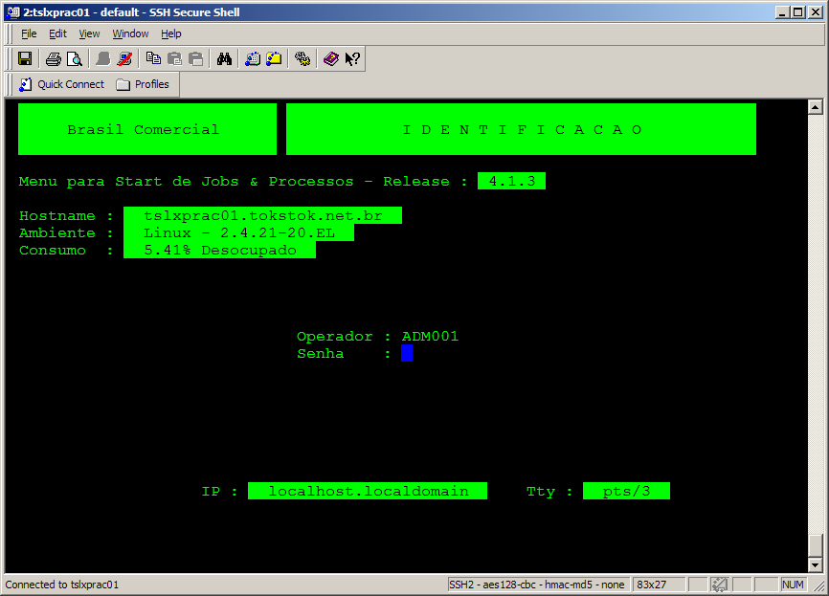

Entre com a Senha do ADM001
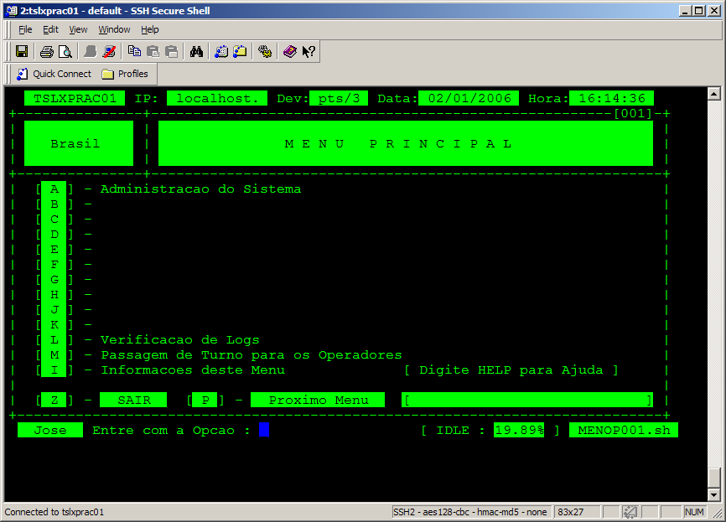

OK! O menu esta pronto para ser utilizado !
3 – Editando o Menu

Para editar um menu ( ou sub-menu ) digite : edit no Menu Principal ( MENOP001)
e entre com usuário Administrador do Menu :

Exemplo : ADM001

A seguir segue um exemplo de edição do Menu.

Exemplo :

Você logou-se, e o nome do menu corrente esta no canto de baixo da tela á sua esquerda : MENOP001.sh, sendo assim você irá editar o arquivo MENOP001.inc

Exemplo : Vamos fazer com que a Opção B do Menu : MENOP001.sh chame o script
/tmp/teste.sh

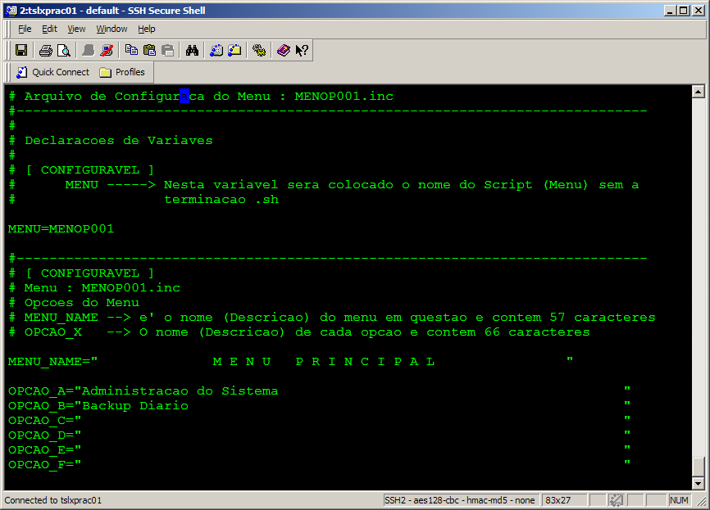

As seguintes variáveis deverão ser alteradas :

OPCAO_A="Backup Diario "

Esta variável apenas demonstra o Display da Opção A, e respeite os espaços em branco, pois o Display do Menu pode ficar desconfigurado.

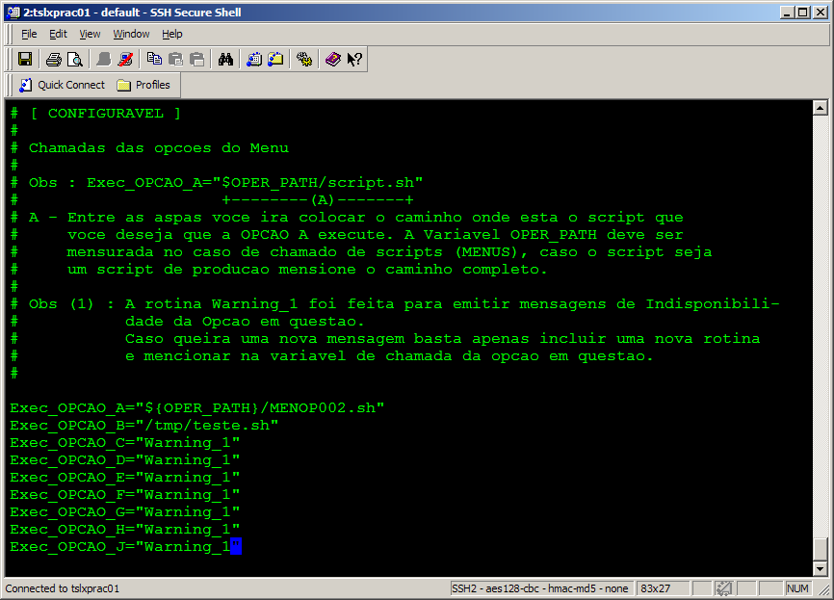

Exec_OPCAO_A="/tmp/teste.sh"

Esta variável indica qual o Script Shell que deverá ser executado.
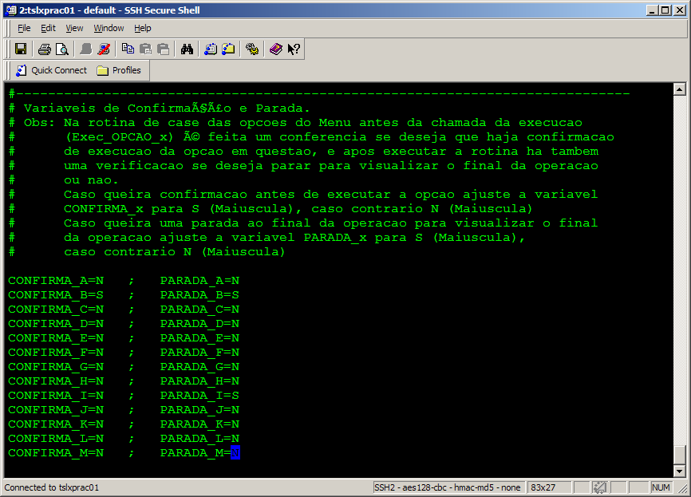

CONFIRMA_B=S ; PARADA_B=S

A variável CONFIRMA_B=S indica que ao executar a Opção B : Pede para confirmar ?
S para sim e N para não.

A variável PARADA_B=S indica que ao final da execução da Opção B : Pede para dar uma parada antes de voltar ao Menu ?
S para sim e N para não.
Salve o arquivo e ao voltar ao Menu a opção já esta disponível.

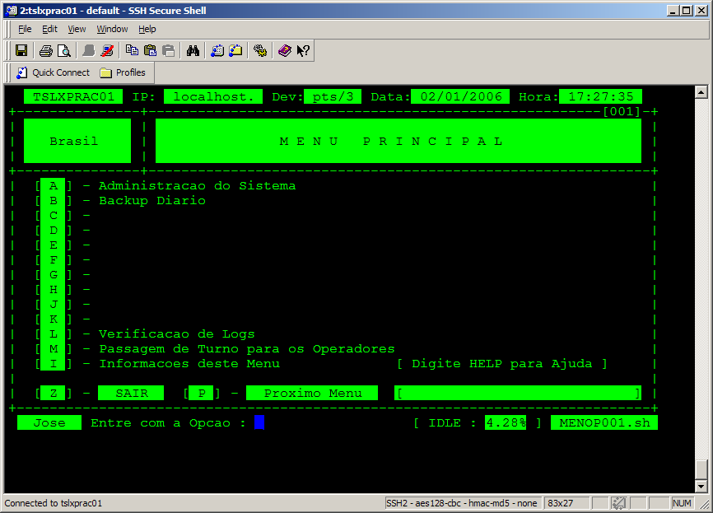

Execute a opção B para fazer testes
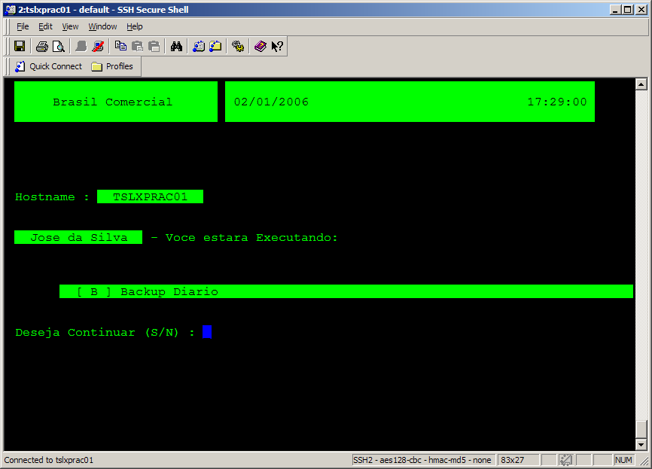

Será exigida confirmação conforme variável CONFIRMA_B=S foi configurada

Tecle S para prosseguir.
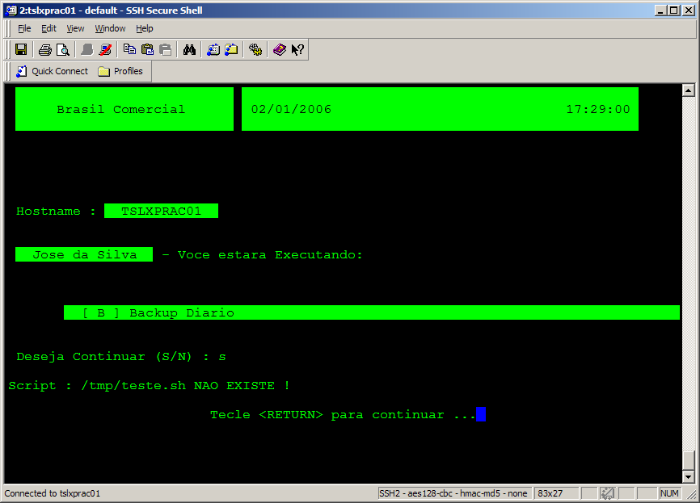

Caso o script não exista, exibira mensagem de alerta.
E ao final executa uma “parada” antes de voltar ao menu conforme variável PARADA_B=S foi configurada.

Caso o script exista, veja a tela a seguir :
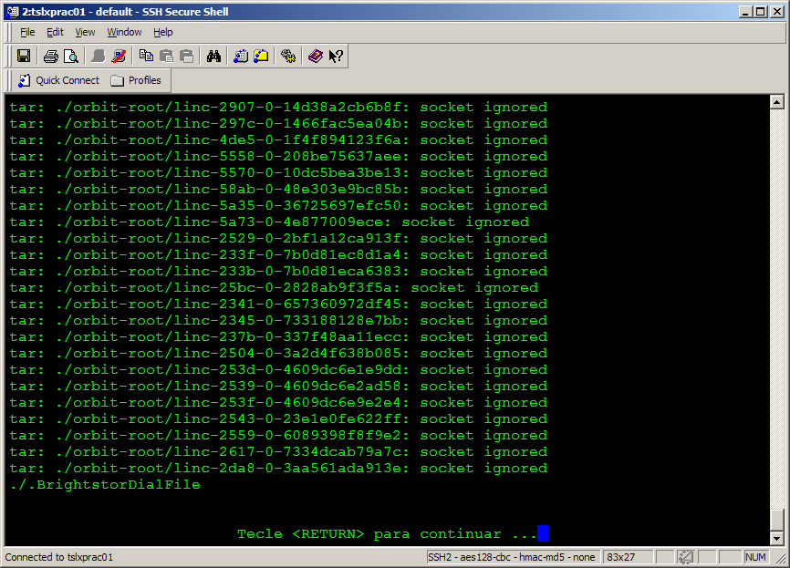

Mostra o final da execução e executa uma “parada” antes de voltar ao menu.
5 – Criando Sub-Menu

Para criar sub-menus , no menu principal ( MENOP001.sh ) digite : cria_menu e siga as instruções.

Crie um sub-menu chamado : MENOP009

Exemplo : Vamos fazer com a Opção A do Menu : MENOP001.sh chame o sub-menu MENOP009.sh

Altere as linhas :

MENU_NAME=" M E N U P R I N C I P A L "

OPCAO_C="MENOP009.sh "
.
.
.
Exec_OPCAO_C="$OPER_PATH/MENOP009.sh"
.
.
.
CONFIRMA_C=N ; PARADA_C=N

Todo menu é criado em $HOME/shell

Onde

MENU_NAME → é o nome do Menu em Questão.
OPCAO_C → é o nome da opcao C
Exec_OPCAO_C → é o script shell que vai executar.
CONFIRMA_C → Onde S é para pedir confirmação para execução da opcao A
E N não pede confirmação e sai executando.
PARADA_C → Onde S pede uma parada após execução da opcao A
E N volta para o menu corrente sem mostrar o final da execução.

E ao entrar no menu MENOP009, edite-o como o comando : edit

6 – Verificando LOG´s do Menu

Todos os Log´são criados em

$HOME/shell/..

MENU_OPERACAO.log

Com o seguinte Lay-Out : ( 9 campos separados por ; )

Exemplo :

CP1 --> Jose da Silva Nome completo do Operador
CP2 --> localhost.localdomain IP de onde foi conectado (origem)
CP3 --> [ B ] Backup Diario Display da Opção Executada
CP4 --> /tmp/teste.sh Script da Opção Executada
CP5 --> 02/01/2006 Data de Inicio da execução
CP6 --> 17:33:19 Hora de Inicio da execução
CP7 --> 02/01/2006 Data Final da Execução
CP8 --> 17:33:20 Hora Final da Execução
CP9 --> MENOP001 Menu de onde foi executado a opção

Este log contem todas as atividades executadas no Menu.
HACK.log

Com o seguinte Lay-Out : ( 5 campos separados por ; )

Exemplo :

CP1 --> ADM Tentativa de Logar-se como ADM
CP2 --> localhost.localdomain IP de onde foi conectado (origem)
CP3 --> pts/3 Porta TTY de onde foi executado
CP4 --> 02/01/2006 Data da Tentativa
CP5 --> 18:04:24 Horario da Tentativa

Este Log contem todas tentativas de logar-se no Menu ou de entrar como Adminstrador, pois cada tentativa de autenticar-se permite apenas 3 tentativas.
7 – HELP do Menu

No prompt do Menu digite : HELP
e aparecerão as seguintes opções :

Palavras Chaves deste Menu :

help --> Ajuda de palavras chaves no menu
ajuda --> Ajuda de palavras chaves no menu
edit --> Editar Menu em que voce esta no momento
cria_menu --> Criar um Menu Novo ou um Sub-Menu Novo
info --> Editar arquivo de Informacoes do Menu em Questao
passwd --> Alterar Lista de Password do Menu
who --> Informa Lista de Operadores Ativos no Menu
crontab --> Edita Crontab do root na maquina em que voce esta logado
versao --> Mostra a Versao do Sistema de Menu
log --> Pesquisa no Log de Execucao do Menu
logout --> Desloga o operador atual para logar-se em outro
exit --> Desloga o operador atual para logar-se em outro
bye --> Desloga o operador atual para logar-se em outro
sair --> Desloga o operador atual para logar-se em outro
comandos --> Mostra lista de comandos UNIX & Outros Docs
8 – Quem está utilizando o Menu ?

No prompt do Menu digite : who
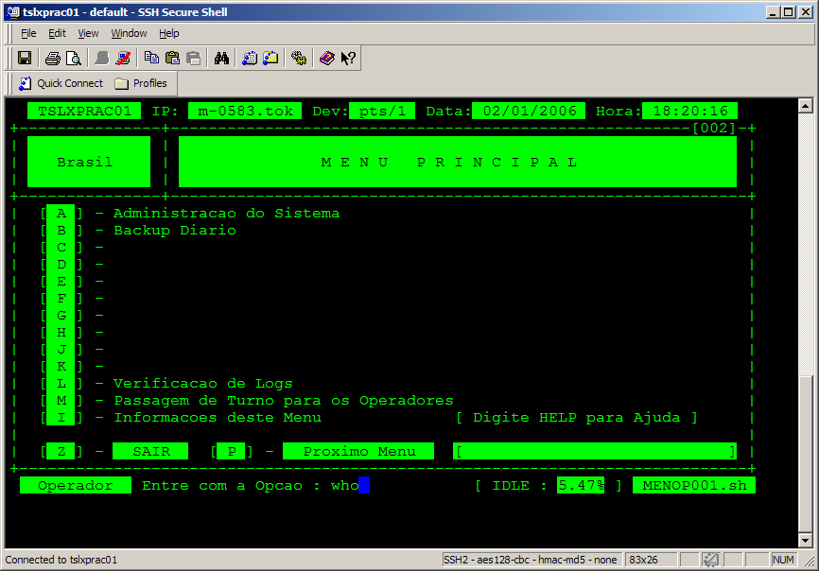

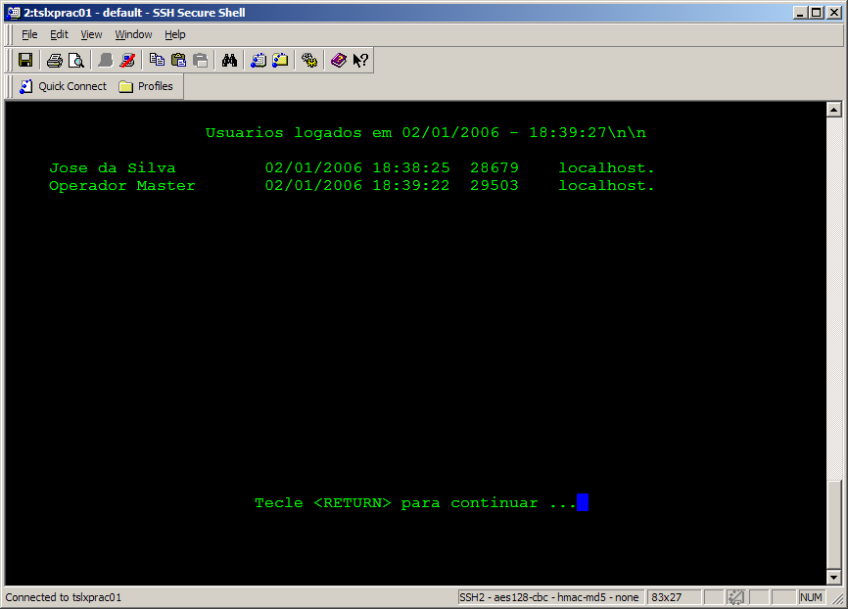

Onde :

Campo 1 --> Nome completo da Conta
Campo 2 --> Data do Login
Campo 3 --> Hora do Login
Campo 4 --> PID da Sessao do Menu
Campo 5 --> IP (Origem) da conexao do Menu
9 – Criando uma nova conta no Menu

Digite no prompt do Menu : passwd
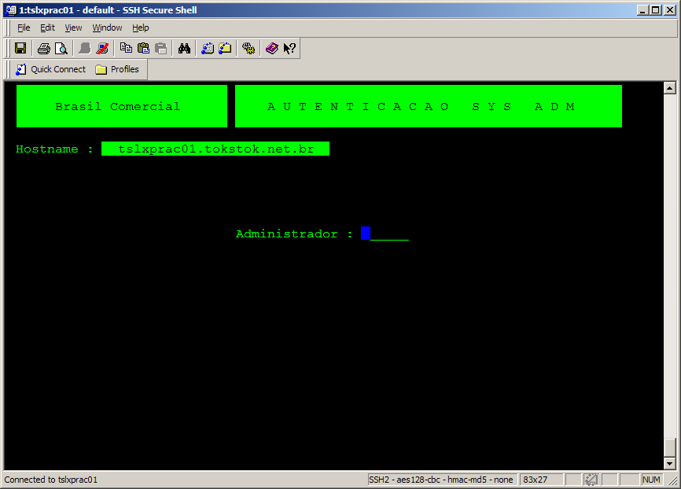

Digitar um Administrador criado na Instalação do Menu :
Exemplo : ADM001

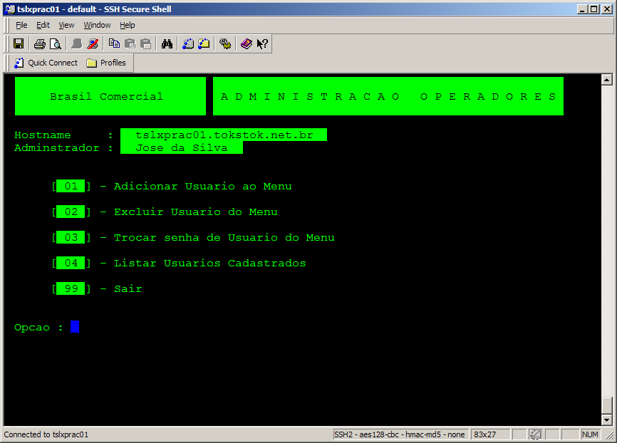

Escolher a opção : 01
E seguir os passos pedidos.

Observações : As contas do menu tem o seguinte Lay-Out :

opr999 → Operadores
ADM999 → Administrador do Menu

Caso seja digitada qualquer coisa diferente deste padrão, será alertado.
Este menu foi criado com intenção de melhorar as atividades de um ambiente de produção UNIX, pois padroniza a forma de execução de Jobs e Tarefas para o Operador, evitando falhas na execução destas tarefas, gerando Logs com suas respectivas SysOut’s em uma área definida pelo administrador.
Evita também a disponibilidade do PROMPT ao operador, eliminando falhas no sistema operacional ou comandos indevidos.

Qualquer duvida entre em contato comigo.

Hertz R.Z. Silva
hertz.raya@gmail.com

